Приложение
к письму БУ ДПО РК «КРИПКРО»
от «11» ____06______ 2014г. № 201

Аналитическая справка
по результатам мониторинга учебных достижений обучающихся
4 классов по математике в 2013-2014 учебном году.

Бадма-Горяева А.А.,
старший преподаватель КРИПКРО

На основании приказа Министерства образования и науки РК № 438 от 23.04.2014г. «Об организации проведения мониторинга учебных достижений обучающихся 4 классов общеобразовательных организаций РК в 2013-2014 учебном году по математике» 13.05.2014г. был проведен итоговый мониторинг учебных достижений обучающихся 4 классов по математике в Республике Калмыкия.
Итоговый мониторинг состоял из 7 заданий: «Класс тысяч», «Название компонентов», «Решение числового выражения», «Уравнение», «Задача», «Нахождение S фигуры», «Вычисления с именованными числами».
Участвовало 3078 учащихся школ республики. Успеваемость составила 99,45%, качество знаний - 97,86%, средний тестовый балл составил 88,94, средний первичный балл - 8,00, средняя оценка - 4,71.
На оценку «5» написали 2268 учащихся, на оценку «4» написали 744 учащихся, на «3» написали 49 учащихся, 17 учащихся не справились с итоговым мониторингом, написали на оценку «2».
Решаемость заданий выглядит следующим образом: с первым заданием справилось 2905 учащихся, самое максимальное решаемое задание, третье задание вызвало наибольшие затруднения «Решение числового выражения», с остальными заданиями учащиеся справились хорошо.
По кластерам результаты итогового мониторинга учебных достижений учащихся 4 классов выглядят следующим образом. (Приложение 1)
Надо отметить образовательные учреждения Городовиковского района, Октябрьского района, Сарпинского района, Черноземельского района, Юстинского района, Яшалтинского района за 100% показатель успеваемости. Октябрьский район показал 100% качество знаний из всех районов. Остальные районы показывают качество знаний от 93,75% до 99,12%.
По итогам итогового мониторинга учебных достижений обучающихся 4 классов общеобразовательных школ Республики Калмыкия в 2013-2014 учебном году можно сделать вывод, что требования к математической подготовке учащихся к концу 4-го года обучения выполнены. Учащиеся овладели следующими умениями: читать и записывать изученные натуральные числа, представлять любое трехзначное, четырехзначное число в виде суммы разрядных слагаемых; записывать числовые выражения, содержащие 3-4 действия (со скобками и без них), вычислять их значения; выполнять письменные вычисления (сложение и вычитание многозначных чисел, умножение и деление многозначных чисел на однозначное и двузначное числа), проверку вычислений; выполнять сложение, вычитание длин, масс и других величин; умножать и делить величину на число; применять знание изученных зависимостей между величинами при решении арифметических текстовых задач; решать простые и составные арифметические сюжетные задачи; вычислять периметр и площадь прямоугольника; решать уравнения.
Рекомендации:
1. Руководителям образовательных учреждений: обратить внимание на качество преподавания предмета математика в начальной школе, своевременно направлять учителей начальных классов на повышение профессиональной компетенции;
2. Руководителям РМО учителей начальных классов: рассмотреть результаты республиканского итогового мониторинга учебных достижений учащихся 4 классов на заседаниях методического объединения;
3. Учителям начальных классов:
- проводить комплексную подготовку к итоговому мониторингу учебных достижений учащихся 4 классов;
- развивать универсальные учебные действия в области математики;
- систематически проводить работу с учащимися группы «риск», отрабатывая с ними задания базового уровня сложности;
- на уроках математики выполнять все требования к обязательному уровню подготовки учащихся, оканчивающих начальную школу по образовательной области «Математика».

Аналитическая справка
по результатам мониторинга учебных достижений обучающихся
4 классов по русскому языку в 2013-2014 учебном году.

Мондрунова А.А.,
старший преподаватель КРИПКРО

На основании приказа Министерства образования и науки РК № 438 от 23.04.2014г. «Об организации проведения мониторинга учебных достижений обучающихся 4 классов общеобразовательных организаций РК в 2013-2014 учебном году» 15.05.2014г. был проведен итоговый мониторинг учебных достижений обучающихся 4 классов по русскому языку в Республике Калмыкия.
Мониторинг по оценке предметных достижений учащихся 4-х классов направлен на выявление уровня овладения обучающимися основными знаниями и умениями по русскому языку.
В мониторинге приняли участие 3070 учащихся школ республики. Среди участников тестирования по русскому языку доля участников, преодолевших минимальный порог, составила 99,28%, доля участников, показавших высокий результат, составила 54,2%, средний тестовый балл - 88,22.
На оценку «5» написали 1664 учащихся, на оценку «4» написали 1246 учащихся, на «3» написали 138 учащихся, 22 учащихся не справились с итоговым мониторингом, написали на оценку «2».
По результатам мониторинга можно сделать вывод, что более 99% обучающихся 4-х классов усвоили обязательный минимум содержания образовательных программ по русскому языку.
В таблице №1 представлены данные о доле участников, показавших высокий результат по русскому языку, в образовательных учреждениях Республики Калмыкия, сгруппированных по кластерам (справочник кластеров см. в приложениях).
Таблица №1
Высокие результаты показали учащиеся следующих ОУ

№ кластера | ОУ | Кол-во уч-ся | Кол-во уч-ся, выполнивших на «5» | % от общего кол-ва уч-ся
1 | МБОУ «ЭМГ» | 155 | 146 | 94,1%
2 | МБОУ «СОШ №4 г.Элисты» | 130 | 99 | 76,1%
2 | МБОУ «СОШ №21 г.Элисты» | 101 | 86 | 85,1%
3 | МБОУ «Малодербетовская гимназия им. Б.Б. Бадмаева» | 61 | 41 | 67,2%
3 | МБОУ «Цаганаманская гимназия» | 32 | 23 | 71,8%
4 | МБОУ «Малодербетовская СОШ №2» | 27 | 19 | 70,3%
4 | МБОУ «Яшкульская СОШ» | 39 | 26 | 66,6%
5 | МКОУ «Шин-Мерская СОШ им. Героя Советского Союза Б.М. Басанова» | 2 | 2 | 100%
5 | МБОУ «Джалыковский центр образования им. Бембеева Т.О.» | 6 | 6 | 100%
5 | МКОУ «Зургановская СОШ» | 4 | 4 | 100%
5 | МКОУ «Уманцевская средняя школа» | 1 | 1 | 100%
5 | МКОУ «Нарын-Худукская СОШ» | 3 | 3 | 100%
5 | МКОУ «Кумская СОШ» | 1 | 1 | 100%
5 | МКОУ «Татальская СОШ» | 9 | 9 | 100%
5 | МБОУ «Хомутниковская СОШ» | 4 | 4 | 100%
6 | ГОУ СПО «ЭПК им. Х.Б. Канукова» - НОШ «Алтн Гасн» | 15 | 12 | 80,0%
7 | «Шин-Бядловская НШ» с/п МОУ «Южная СОШ» | 1 | 1 | 100%
7 | МКОУ «Эвдыковская основная школа» | 1 | 1 | 100%
7 | МКОУ «Догзмакиновская основная школа» | 1 | 1 | 100%
7 | МКОУ «Новая основная школа» | 1 | 1 | 100%
7 | «БелоозерненскаяООШ» с/п МОУ «Юстинская СОШ» | 1 | 1 | 100%
8 | ГОУ «Цаганаманская санаторная школа-интернат» | 4 | 7 | 57,1%
ОУ Юстинского района показали 100% качество знаний. Остальные муниципалитеты показывают качество знаний от 85,31% до 99,17%.
Работа по русскому языку состояла из двух частей: диктанта и 11 заданий тестового характера.
Русский язык в начальной школе - это первоначальный этап систематического освоения языка: его основных законов, правил, структуры. Основной задачей этого периода является формирование фундаментальных умений и навыков по русскому языку, без которых успешное обучение на основной ступени будет невозможным. В связи с этим данные умения были включены в содержание итоговой контрольной работы за курс начальной школы. Основанием для их проверки является государственный стандарт начального общего образования.
Тестирование по русскому языку за курс начальной школы контролирует знания и умения в области фонетики, морфологии, синтаксиса, орфографии. Учащиеся, опираясь на знание основных фонетических законов русского языка, должны уметь классифицировать твердые и мягкие согласные, определять количество звуков в слове. Для успешного выполнения заданий по морфологии требовалось распознать приставки и предлоги. Приобретенные знания в области орфографии проверялись в умении проверять безударные гласные в корне, в окончаниях существительных, прилагательных и глаголов. Что касается выполнения задания №7, учащиеся должны были выбрать правильный ответ, подтвердив свои умения классифицировать случаи написания Ь.

Таблица №2
Выполнение заданий тестового характера

№ задания | Кол-во уч-ся, справившихся с заданием | %
1 | 1592 | 51,8
2 | 2740 | 89,2
3 | 2761 | 89,9
4 | 2766 | 90
5 | 2700 | 87,9
6 | 2936 | 95,6
7 | 2739 | 89,2
8 | 2874 | 93,6
9 | 2910 | 97,7
10 | 2740 | 89,2
11 | 2816 | 91,7

По итогам итогового мониторинга учебных достижений обучающихся 4 классов общеобразовательных школ Республики Калмыкия в 2013-2014 учебном году можно сделать вывод, что по ряду важнейших умений большинство учащихся достигли уровня, отвечающего обязательным требованиям. Учащиеся продемонстрировали средний и высокий уровень подготовки по русскому языку, что может послужить базой для дальнейшего изучения русского языка в основной школе.
Рекомендации:
1. Руководителям образовательных учреждений: обратить внимание на качество преподавания предмета русский язык в начальной школе, своевременно направлять учителей начальных классов на повышение профессиональной компетенции;
2. Руководителям РМО учителей начальных классов: рассмотреть результаты республиканского итогового мониторинга учебных достижений учащихся 4 классов на заседаниях методического объединения;
3. Учителям начальных классов:
- проводить комплексную подготовку к итоговому мониторингу учебных достижений учащихся 4 классов;
- ежеурочно вести работу над формированием орфографической зоркости по написанию слов с тремя основными корневыми орфограммами (безударная гласная, парная согласная, непроизносимая согласная);
- разработать разноуровневые задания, задания на поиск слов по орфограммам, на проверку написанного с ошибками текста и т.п.;
- уделить внимание морфологическим признакам изученных частей речи;
- проанализировав стартовый уровень класса, каждому учителю необходимо составить план индивидуальных занятий со слабоуспевающими учащимися, «резервной» группой с целью своевременной ликвидации пробелов в знаниях учащихся;
- обеспечить регулярное повторение и отработки основных учебно-языковых и правописных умений и навыков.

Аналитическая справка
по результатам выходного мониторинга учебных достижений обучающихся
10 классов по обществознанию в 2013-2014 учебном году.

Дадинова В.Б.,
старший преподаватель КРИПКРО

Согласно проведенному выходному республиканскому мониторингу среди учащихся 10 классов успеваемость составила 97,80%, а качество - 79,80%. По сравнению с показателями входного мониторинга, успеваемость повысилась на 2,86%, и качество на 30,44%. Успеваемость понизилась в ОО г. Элиста (на 3,9%), в районах: Октябрьском (на 1,56%), Кетченеровском (на 1,38%), Целинном (на 0,91%) и Лаганском (на 0,11%).
Качество знаний значительно увеличилось в ОО районов: Яшкульском (на 49,29%), Сарпинском (на 48,67%), Малодербетовском (на 42,09%), Черноземельском (на 40,42%), Приютненском (на 39,76%).

ОО г. Элиста и районов | Успеваемость % входного мониторинга | Качество % входного мониторинга | Успеваемость % выходного мониторинга | Качество % выходного мониторинга
г. Элиста | 93,37 | 57,96 | 97,27 | 82,90
Городовиковский | 93,41 | 40,66 | 100 | 80,43
Кетченеровский | 94,03 | 41,79 | 92,65 | 64,71
Лаганский | 96,64 | 57,14 | 96,53 | 85,42
Малодербетовский | 98,59 | 30,99 | 97,44 | 73,08
Октябрьский | 100 | 50,85 | 98,44 | 89,06
Приютненский | 100 | 48,00 | 100 | 87,76
Сарпинский | 98,46 | 43,08 | 100 | 91,67
Целинный | 99,01 | 48,51 | 98,10 | 69,52
Черноземельский | 100 | 48,78 | 100 | 89,02
Юстинский | 97,40 | 58,44 | 100 | 72,29
Яшалтинский | 98,78 | 37,80 | 100 | 72,15
Яшкульский | 95,15 | 28,16 | 98,04 | 77,45
Ики-Бурульский | 78,95 | 25,00 | 95,95 | 59,46
Общий итог: | 94,94 | 49,36 | 97,80 | 79,80

Успеваемость и качество знаний, показанные учениками 10 классов на республиканском выходном мониторинге по обществознанию.

По успеваемости 100% в районах: Городовиковский, Приютненский, Сарпинский, Черноземельский, Юстинский, Яшалтинский, а у остальных районов выше 90%.
По качеству знаний максимальное 91,67% в Сарпинском районе, в Октябрьском 89,06%, в Черноземельском 89,02%, самое низкое качество знаний в Ики-Бурульском районе 59,46%.
Средний первичный балл составил 15,63 по шкале перевода первичных баллов выходного мониторинга по обществознанию при пятибалльной системе в 10 классе, что на 1,51 выше по сравнению со входным.

ОО г. Элиста и районов | Средний первичный балл входного мониторинга | Средний первичный балл выходного мониторинга
г. Элиста | 14,51 | 16,64
Городовиковский | 13,58 | 15,46
Кетченеровский | 13,49 | 13,54
Лаганский | 14,61 | 16,37
Малодербетовский | 13,42 | 13,74
Октябрьский | 14,24 | 15,41
Приютненский | 14,40 | 15,35
Сарпинский | 13,91 | 16,30
Целинный | 14,28 | 14,26
Черноземельский | 14,54 | 16,23
Юстинский | 14,62 | 14,96
Яшалтинский | 13,96 | 14,16
Яшкульский | 12,89 | 14,61
Ики-Бурульский | 11,96 | 13,05
Общий итог: | 14,12 | 15,63

Показатели средней оценки мониторинга соответствуют средней оценке за предыдущий учебный год у учащихся Городовиковского района.
Показатели средней оценки мониторинга ниже по сравнению с итоговой оценкой за предыдущий год в Кетченеровском, Яшалтинсокм, Малодербетовском, Целинном районах, не имеют значительных расхождений в Лаганском, Октябрьском, Приютненском, а также в г. Элиста, выше в Городовиковском районе.

ОО г. Элиста и районов | Средняя оценка | Средняя оценка за предыдущий учебный год
г. Элиста | 3,59 | 3,95
Городовиковский | 3,40 | 3,40
Кетченеровский | 3,37 | 4,09
Лаганский | 3,59 | 4,01
Малодербетовский | 3,30 | 4,18
Октябрьский | 3,51 | 3,97
Приютненский | 3,52 | 3,90
Сарпинский | 3,42 | 4,14
Целинный | 3,54 | 3,87
Черноземельский | 3,50 | 3,84
Юстинский | 3,61 | 3,74
Яшалтинский | 3,41 | 4,10
Яшкульский | 3,27 | 3,64
Ики-Бурульский | 3,05 | 3,99
Общий итог: | 3,49 | 3,95

Средняя оценка по республике составила 3,89, что ниже средней оценки за предыдущий учебный год на 0,06.

3 учащихся инновационных ОУ г. Элисты получили неудовлетворительную оценку, несмотря на то, что задания в основном носили закрытый характер, т.е. тесты с выбором правильного ответа.

 | 2 | 3 | 4 | 5
Кластер 1 (инновационные ОУ г. Элиста)  входной мониторинг | 35 | 143 | 187 | 26
Кластер 1 (инновационные ОУ г. Элиста)  выходной мониторинг | 3 | 38 | 256 | 77

Количество двоек в инновационных ОО по сравнению с входным мониторингом уменьшилось с 35 до 3, а в общеобразовательных школах г. Элиста увеличилось количество двоек на 2.

ОО | 2 | 3 | 4 | 5
Инновационные ОУ г. Элиста | 3 | 38 | 256 | 77
Общеобразовательные школы г. Элиста | 17 | 68 | 201 | 77

По данной таблице количество учащихся, получивших оценку «5» в общеобразовательных школах, такое же, как и в инновационных ОО г. Элиста.
Количество «2», полученных в общеобразовательных школах в рамках выходного мониторинга, на 18 больше по сравнению с входным мониторингом, в инновационных ОО на 7.

ОУ | 2 | 3 | 4 | 5
Инновационные ОУ | 10 | 92 | 431 | 84
Общеобразовательные школы | 30 | 235 | 818 | 117

Количество учащихся, получивших «4» и «5», в общеобразовательных организациях больше на 425, при этом количество учащихся больше на 583 ученика.
Несмотря на то, что в инновационных ОО города Элиста учащихся больше лишь на 138, «2» в 2,3 раза меньше, чем в районных, а «5» больше в 11 раз, что свидетельствует о разном уровне подготовки учащихся инновационных школ г. Элиста и районов республики.

ОУ | 2 | 3 | 4 | 5
Инновационные ОУ г. Элисты | 3 | 38 | 256 | 77
Инновационные ОУ районов | 7 | 54 | 175 | 7

Анализ результатов республиканского выходного мониторинга 2014 года показал, что успеваемость и качество знаний учащихся значительно выросло по сравнению с данными входного мониторинга 2013 года. По выполненным работам можно сделать следующие выводы:
1. Учащиеся показали неплохие результаты по таким разделам, как:
- человек и общество;
- экономика;
- социальные отношения;
- политика;
- право;
- культура.
2. Тестовые задания составлены с учетом изменений КИМов 2014 года. В тестовых заданиях №1 - №16 выходного республиканского мониторинга присутствовали задания как повышенного, так и базового уровня. Задания проверяли следующие умения: определять существенные признаки ключевых общественных понятий; оценивать приведенные положения с точки зрения их соотнесения современным научным представлениям; характеризовать на основе смоделированных социальных ситуаций социальные объекты; сравнивать социальные объекты, выявляя их общие черты и различия. Задания в целом соответствовали программному материалу за курс 10 класса.
3. При выполнении этой части заданий сложными оказались задания № 1, 4, 10, 15, несмотря на то, что только одно задание из перечисленных относилось к повышенной сложности. В связи с этим, необходимо учащимся обратить внимание на определение понятий система и основные сферы жизнедеятельности человека. Решаемость заданий по данной теме составила лишь 862 из 1817. Сложным оказалось для учащихся и задание на выбор неверного суждения о характере и роли религии в современном мире. Решаемость задания №15 составила 888 из 1817.
Задания №17 - №20 проверяли одни и те же или сходные умения на различных элементах содержания. Помимо перечисленных выше умений устанавливать соответствие между существенными чертами и признаками изученных явлений и обществоведческими терминами и понятиями; работа с рядами однородной социальной информацией, определение лишнего звена, выделения обобщающего понятия. Среди представленных заданий отсутствовали задания повышенного уровня, но учащиеся слабо выполнили их. Решаемость заданий №18,19 и 20 оказалась низкой. В задании №18, с учетом изменений, внесенных в КИМы 2014г., требовалось определить следующие положения текста: фактический характер, характер оценочных суждений, характер теоретических суждений. Решаемость составила 737, а задание №19 на установление соответствия между социальными факторами и формами культуры решаемость составила лишь 655 (из 1817), т.е. 36%.
В связи с вышеизложенным необходимо обратить внимание учащихся на выполнение заданий, вызвавших затруднения при выполнении республиканского мониторинга. Определить образовательную траекторию деятельности учащихся с целью повышения их качества и успеваемости. Анализировать работу с учащимися по обобщению изученного материала с начала учебного года. Шире использовать дидактические материалы печатных и электронных образовательных ресурсов.
Аналитическая справка
по результатам выходного мониторинга учебных достижений обучающихся
10 классов по химии в 2013-2014 учебном году.

Настаева Г.Д.,
старший преподаватель КРИПКРО

13 мая 2014 года во исполнении приказа Министерства образования и науки РК от 09.10.2013 года № 1131 «Об организации и проведении мониторинга учебных достижений обучающихся 10 классов общеобразовательных организаций в Республике Калмыкия в 2013-2014 учебном году» проведен выходной мониторинг по химии в 10 классах.
Мониторингом охвачено 1845 учащихся, из них 742 учащихся ОУ города Элиста и 1103 учащихся ОУ районов республики.

Анализ результатов мониторинга
Диаграмма 1. Сравнение качества знаний выходного мониторинга по кластерам (Приложение 1)
Сравнительный анализ качества знаний выходного контроля по кластерам показывает, что инновационные образовательные учреждения г. Элиста занимают лидирующее положение: качество знаний составляет 94,97%. Инновационные образовательные учреждения районов республики (качество знаний - 75,93%) показывают более низкий уровень знаний, чем общеобразовательные учреждения г. Элиста (качество знаний - 81,32%). Разница в качестве образования между инновационными ОУ и общеобразовательными ОУ г. Элиста составляет 13,65%, а между инновационными ОУ и общеобразовательными ОУ районов (кластер 4) - 2,34%. Таким образом можно говорить о более качественном образовании в школах г. Элиста. Качество знаний выше 80% показывают ОУ г. Элиста, Городовиковского района, Малодербетовского района, Черноземельского района, Юстинского района, что в целом выше показателя по РК. До 60% качество знаний в районах - Кетченеровский, Яшалтинский и Яшкульский.

Таблица 1. Сравнение количества школ со 100% качеством знания и школ с нулевым процентом качества.
Школы РК со 100% и 0% качества знаний

№ | Кластер | ОУ |  | Район
Школы со 100% качеством знаний
1 | Кластер 1 | МБОУ «ЭМГ» |  | г. Элиста
2 | Кластер 1 | МБОУ «КНГ» |  | г. Элиста
3 | Кластер 1 | ЧОУ «СГЛ» |  | г. Элиста
4 | Кластер 2 | МБОУ «СОШ №23»
 | Кластер 3
5 | Кластер 4 | МКОУ «Городовиковская СОШ №1 им. Г.Лазарева» |  | Городовиковский
6 | Кластер 4 | МКОУ «Городовиковская СОШ №4 им. Б.Б. Городовикова» |  | Городовиковский
7 | Кластер 4 | МБОУ «Приютненская СОШ №2» |  | Приютненский
8 | Кластер 5 | МБОУ «Алцынхутинская СОШ» |  | Кетченеровский
9 | Кластер 5 | МКОУ «Шаттинская СОШ» |  | Кетченеровский
10 | Кластер 5 | МКОУ «Шин-Мерская СОШ» |  | Кетченеровский
11 | Кластер 5 | МКОУ «Сарпинская СОШ» |  | Кетченеровский
12 | Кластер 5 | МБОУ «Улан-Хольская СОШ» |  | Лаганский
13 | Кластер 5 | МКОУ «Ханатинская СОШ» |  | Малодербетовский
14 | Кластер 5 | МКОУ «Зургановская СОШ» |  | Малодербетовский
15 | Кластер 5 | МКОУ «Ики-Бухусовская СОШ им. П.М. Эрдниева» |  | Малодербетовский
16 | Кластер 5 | МКОУ «Джангарская СОШ» |  | Октябрьский
17 | Кластер 5 | МКОУ «Иджилская СОШ» |  | Октябрьский
18 | Кластер 5 | МКОУ «Мирненская СОШ» |  | Октябрьский
19 | Кластер 5 | МКОУ «Октябрьская СОШ» |  | Приютненский
20 | Кластер 5 | МКОУ «Булуктинская СОШ» |  | Приютненский
21 | Кластер 5 | МКОУ «Уманцевская средняя школа» |  | Сарпинский
22 | Кластер 5 | МОКУ «Ики-Чоносовская СОШ им. С.О. Дорджиева» |  | Целинный
23 | Кластер 5 | МОКУ «Верхнеяшкульская СОШ» |  | Целинный
24 | Кластер 5 | МОКУ «Бага-Чоносовская СОШ им. Боован Бадмы» |  | Целинный
25 | Кластер 5 | МБОУ «Артезианская СОШ №2» |  | Черноземельский
26 | Кластер 5 | МКОУ «Нарын-Худукская СОШ» |  | Черноземельский
27 | Кластер 5 | МКОУ «Кумская СОШ» |  | Черноземельский
28 | Кластер 5 | МБОУ «Артезианская СОШ №1» |  | Черноземельский
29 | Кластер 5 | МКОУ «Эрдниевская СОШ» |  | Юстинский
30 | Кластер 5 | МБОУ «Березовская СОШ» |  | Яшалтинский
31 | Кластер 5 | МБОУ «Веселовская СОШ» |  | Яшалтинский
32 | Кластер 5 | МБОУ «Краснопартизанская СОШ им. Героя России З.А. Даудова» |  | Яшалтинский
33 | Кластер 5 | МБОУ «Уттинская СОШ им. В.А. Ширяева» |  | Яшкульский
34 | Кластер 5 | МБОУ «Гашунская СОШ им. Очирова А.В.» |  | Яшкульский
35 | Кластер 5 | МКОУ «Цаган-Уснская СОШ» |  | Яшкульский
36 | Кластер 5 | МКОУ «Зундинская СОШ» |  | Ики-Бурульский
Школы с 0% качеством знаний
1 | Кластер 5 | МКОУ «Кировская СОШ» |  | Сарпинский
2 | Кластер 5 | МОКУ «Оватинская СОШ» |  | Целинный
3 | Кластер 5 | МОКУ «Ялматинская СОШ» |  | Целинный
4 | Кластер 5 | МКОУ «Хулхутинская СОШ» |  | Яшкульский
5 | Кластер 5 | МБОУ «Привольненская СОШ» |  | Яшкульский
6 | Кластер 5 | МБОУ «Бага-Бурульская СОШ» |  | Ики-Бурульский
7 | Кластер 5 | МКОУ «Манычская СОШ» |  | Ики-Бурульский

По республике количество школ со 100% качеством знаний равно 36, что составляет 27,5%. Из них инновационные образовательные учреждения РК (кластер 1) составляет 8,3%, ОУ города Элиста - 2,8%, ОУ районов РК - 8,3%. 29 школ РК из 36 со 100% качеством знаний относятся к кластеру 5. В процентном содержании это составляет 80,6%. С нулевым качеством по республике 7 школ, также из кластера 5, что составляет 5%. В кластер 5 объединены школы, в 10 классах которых от 1 до 16 учащихся. И поэтому результаты качества как входного, так и выходного мониторинга дают результаты двух полюсов: или 100%-ное, или 0%-ое качество знаний. Если детей в классе 1 или 2, то результат при оценках: одна «2» и одна «3», успеваемость равна 50% и может не меняться в течение длительного времени при качестве знаний 0%.

Диаграмма 2. Сравнение качества знаний выходного мониторинга по районам РК (Приложение 2)
Среднее значение качества знаний выходного мониторинга по РК равно 77,78%. Город Элиста, Городовиковский, Малодербетовский, Черноземельский и Юстинский районы показывают качество знаний по химии выше (от 80% до 88%), чем по республике. В Кетченеровском, Яшалтинском и Яшкульском районах качество знаний выходного мониторинга ниже республиканского и составляет от 55% до 59%. Самое низкое качество знаний показывает Кетченеровский район - 55,38%.

Таблица 2. Сравнительная характеристика качества знаний входного и выходного мониторинга по химии в 10 классах за 2013-2014 учебный год по РК.
№ | Качество знаний | Районы
№ | Качество знаний | 1 |  | 2 | 3 | 4 | 5 | 6 | 7 | 8 | 9 | 10 | 11 | 12 | 13 | 14 | По РК
1 | Входной мониторинг (%) | 68,2 |  | 52,2 | 26,1 | 64,9 | 28,0 | 47,7 | 55,1 | 53,1 | 38,9 | 62,2 | 46,1 | 45,1 | 39,0 | 48,6 | 55,9
2 | Выходной мониторинг (%) | 88,3 |  | 83,7 | 55,4 | 65,9 | 84,8 | 65,7 | 79,6 | 67,7 | 70,5 | 80,9 | 82,9 | 55,7 | 59,1 | 71,8 | 77,8
3 | % изм кач. зн | 20,1 |  | 31,5 | 29,3 | 1,0 | 56,8 | 18,0 | 24,5 | 14,6 | 31,6 | 18,7 | 36,8 | 10,6 | 20,1 | 23,2 | 21,9

1. г. Элиста 9. Целинный район
2. Городовиковский район 10. черноземельский район
3. Кетченеровский район 11. Юстинский район
4. Лаганский район 12. Яшалтинский район
5. Малодербетовский район 13. Яшкульский район
6. Октябрьский район 14. Ики-Бурульский район
7. Приютненский район 15. Среднее значение по РК
8. Сарпинский район
Анализ данных по таблице 2 показывает изменение качества знаний по районам и по республике в целом. Самое значительное повышение процента качества приходится на Малодербетовский район - 56,8%, а самое незначительное повышение - 1%, в Лаганском районе. В среднем по РК повышение качества знаний по курсу органической химии составляет 21,9%.

Таблица 3. Среднее значение оценок по районам РК
№ | Районы РК | Оценки |  |  |  |  | Средняя оценка
№ | Районы РК | 2 | 3 | 4 | 5
1 | г. Элиста | 8 | 79 | 334 | 321 | 4,30
2 | Городовиковский | 0 | 15 | 57 | 20 | 4,05
3 | Кетченеровский | 2 | 27 | 32 | 4 | 3,58
4 | Лаганский | 4 | 46 | 88 | 9 | 3,69
5 | Малодербетовский | 1 | 11 | 49 | 18 | 4,06
6 | Октябрьский | 1 | 23 | 37 | 9 | 3,77
7 | Приютненский | 2 | 8 | 28 | 11 | 3,98
8 | Сарпинский | 3 | 18 | 35 | 9 | 3,77
9 | Целинный | 0 | 31 | 61 | 13 | 3,83
10 | Черноземельский | 1 | 16 | 53 | 19 | 4,01
11 | Юстинский | 0 | 14 | 51 | 17 | 4,04
12 | Яшалтинский | 0 | 35 | 32 | 12 | 3,71
13 | Яшкульский | 4 | 39 | 52 | 10 | 3,65
14 | Ики-Бурульский | 5 | 17 | 41 | 13 | 3,82
 | Итого по РК: количество | 31 | 379 | 950 | 485 | 4,02
 | Итого по РК: в процентах | 1,68% | 20,54% | 51,49% | 26,29%

Количество оценок «2» по РК равно 31, что составляет 1,68%; количество оценок «3» и «5» примерно одинаково и составляет 20,54% и 26,29% соответственно. Больше половины учащихся получили оценку «4» - это составляет 51,49%. По районам и городу Элиста больше всего оценку «2» получили учащиеся ОУ г. Элиста - 8 учеников, что составляет 5,52% от общего числа учащихся. Нет оценок «2» по районам - Городовиковский, Целинный, Юстинский, Яшалтинский. Больше всего на «5» написали учащиеся города, что составляет 17,40% от числа учащихся 10 классов; меньше всего учащихся, получивших оценку «5», в Кетченеровском районе - 4, что составляет 0,21%.

Анализ решения заданий
Для составления заданий мониторинга по химии использована система стандартизированных контрольных измерительных материалов, содержание которых определено Федеральным компонентом государственных стандартов основного общего и среднего (полного) общего образования. На сайте ЦОКО были размещены «Кодификатор элементов содержания и требований к уровню подготовки учащихся 10 классов общеобразовательных учреждений для проведения мониторинга по химии», «Спецификация контрольных измерительных материалов для проведения мониторинга по химии в 10 классах общеобразовательных школ», «Демонстрационный вариант мониторинга по химии в 10 классах». Все эти материалы оказали большую помощь при систематизации и повторении материала при подготовке к выходному мониторингу.
Было предложено 4 варианта заданий, построенных по единому плану: 16 заданий базового уровня с выбором одного правильного ответа, 4 задания с кратким ответом, повышенного уровня сложности. Задания базового уровня оценивались в 1 балл, повышенного уровня сложности в 2 балла. Общая сумма равна 24 баллам.
В заданиях КИМов представлены теоретические основы химии: вопросы химической связи и строения вещества, химической реакции; основные разделы органической химии; вопросы методов познания в химии; расчеты по химическим формулам и уравнениям реакций.

Таблица 4. Решаемость заданий выходного контроля
1 | 2 | 3 | 4 | 5 | 6 | 7 | 8 | 9 | 10 | 11 | 12 | 13 | 14 | 15 | 16 | 17 | 18 | 19 | 20
985 | 1305 | 1640 | 1629 | 1645 | 1518 | 1601 | 1674 | 1645 | 1464 | 1595 | 1619 | 1468 | 1634 | 1503 | 1161 | 1348 | 1311 | 804 | 796
53,4% | 70,7% | 88,9% | 88,3% | 89,2% | 82,3% | 86,8% | 90,7% | 89,2% | 79,3% | 86,4% | 87,8% | 79,6% | 88,6% | 81,5% | 62,9% | 73,1% | 71,1% | 43,6% | 43,1%

Анализ данных таблицы 4 показывает наименьшее количество выполнения заданий: №1 - содержанием которого проверяется знание видов химической связи, разновидности и механизм образования ковалентной химической связи, №19 - проверялись знания характерных химических свойств углеводородов, №20 - проверялось умение решать задачу на нахождение молекулярной формулы вещества.
В среднем базовый уровень заданий выполнен на 81,6%, задания повышенного уровня - на 57,88%.
Выводы:
1. Анализ выходного мониторинга показал повышение качества знаний по химии в 10 классах в целом по РК. Повышение качества знаний составило 21,9% по сравнению с входным мониторингом. Средняя оценка за год равна 4,02. Высок уровень выполнения базовых заданий - 81,6 %, по сравнению с выполнением заданий повышенного уровня сложности - 57,88%.
2. По количеству оценок «4» и «5» можно видеть, что качество знаний определяется, в основном, за счет обучающихся, получивших отметку «4», характеризующее повышенный уровень знаний, - 51,49%, что почти в 2 раза больше количества учащихся, получивших отметку «5», которые характеризуют высокий уровень знаний.
3. Решаемость заданий выходного мониторинга по РК в среднем составила 76,88%. Задание №1 выполнено на 53,4%. Это показывает на недостаточность знаний по материалу 8 - 9 классов по теме «Химическая связь».
Предложения:
1. Для более полного представления о качестве образования проводить выходной мониторинг дифференцировано: для обучающихся по 1 часовой программе оставить прежний вариант проведения мониторинга; для учащихся профильных классов изменить структуру КИМ - исключить задания базового уровня, оставив соответственно задания повышенного и высокого уровня.
2. Учителям химии обратить внимание на формирование предметных компетенций по решению задач и по характерным свойствам углеводородов.

Приложение 1
Диаграмма 1. Сравнение качества знаний выходного мониторинга по кластерам

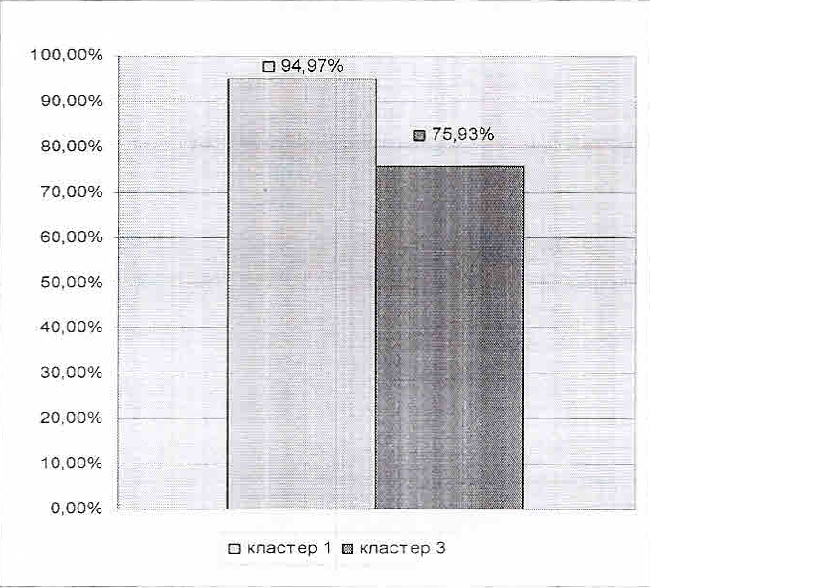

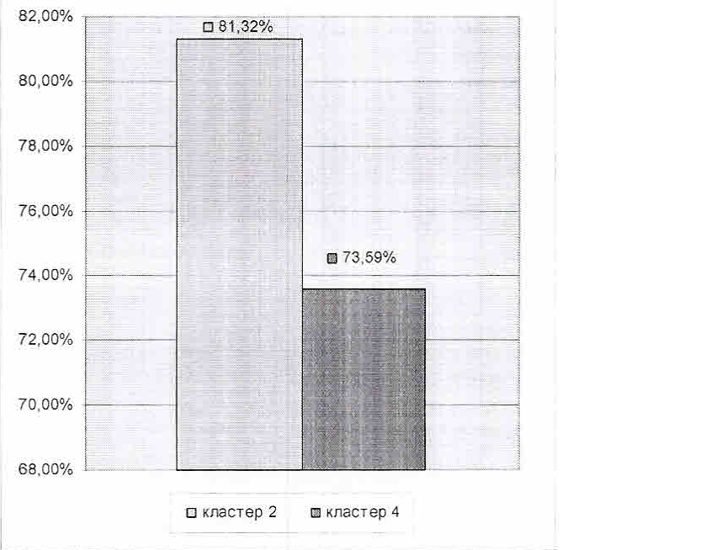
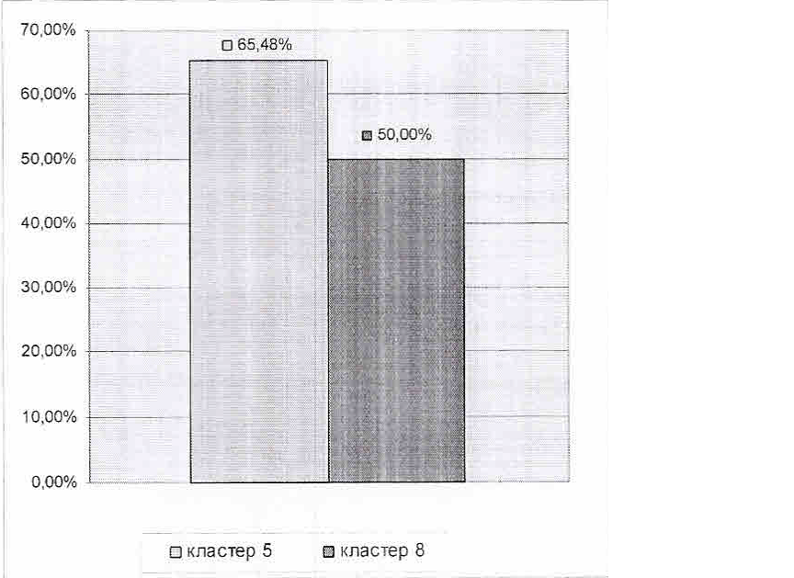

Приложение 2
Диаграмма №2. Сравнение качества знаний выходного мониторинга
по районам Республики Калмыкия

